工作周报

1. 工作内容及进度：
   * IH和期权套利模型
     + 编写代码完成套利组合K线图的回扫（选取9月份2.3行权）；
     + Wind显示的图

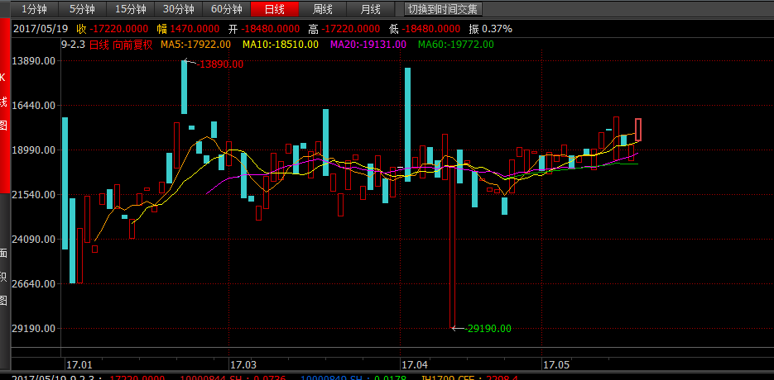

* + - Matlab代码生成的图

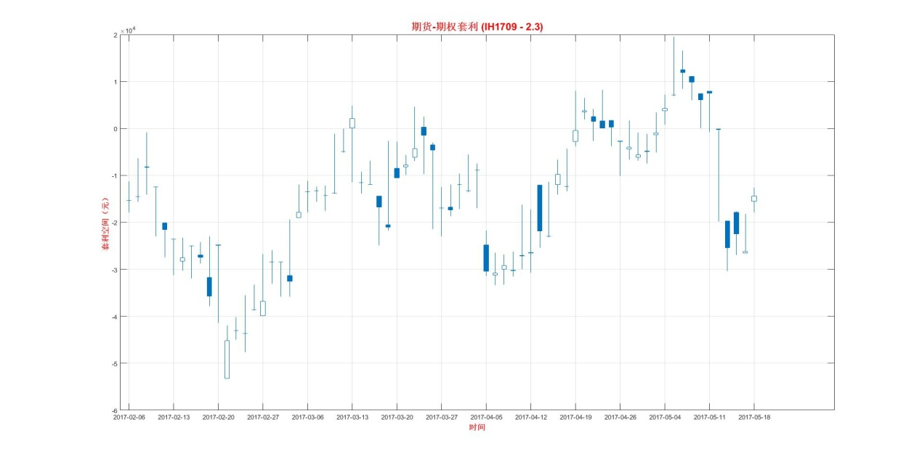

* + - 两幅图还有差异，原因可能是数据差异；
    - 在matlab作图时，提取的数据并不整体，有缺少数据，缺少部分通过自定义处理的；

1. 下周计划:
   * 细化套利策略K线图代码；回扫以往期权期货历史走势；
2. 其他：

无